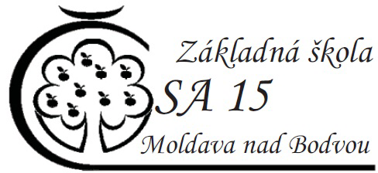
ZÁKLADNÁ ŠKOLA
ČESKOSLOVENSKEJ ARMÁDY 15
045 01 MOLDAVA NAD BODVOU

Informácia o voľnom pracovnom mieste

V zmysle § 84 ods. 1 zákona NR SR č. 138/2019 Z. z. o pedagogických a odborných zamestnancoch a o zmene a doplnení niektorých zákonov, ktorými sa dopĺňajú niektoré zákony zverejňujeme informáciu o voľnom pracovnom mieste pedagogických a odborných zamestnancov.
Pozícia:
- učiteľ druhého stupňa základnej školy
- aprobácia - fyzika - technika
Kvalifikačné predpoklady:
Splnenie kvalifikačných predpokladov, bezúhonnosti, zdravotnej spôsobilosti a ovládania štátneho jazyka v zmysle zákona č. 138/2019 Z. z. o pedagogických zamestnancoch a odborných zamestnancoch a o zmene a doplnení niektorých zákonov v znení neskorších predpisov a vyhlášky Ministerstva školstva, vedy, výskumu a športu SR č. 173/2023 Z. z. o kvalifikačných predpokladoch pedagogických zamestnancov a odborných zamestnancov.
Zoznam požadovaných dokladov:
- žiadosť,
- štruktúrovaný profesijný životopis,
- doklady o nadobudnutom vzdelaní,
- súhlas so spracovaním osobných údajov podľa zákona č. 18/2018 Z. z. o ochrane osobných údajov.
Od úspešného uchádzača sa pred uzavretím pracovného vzťahu bude vyžadovať:
- potvrdenie o zdravotnej spôsobilosti pre výkon činnosti učiteľa nie staršie ako 3 mesiace (§ 9 a § 16 ods. ods. (1) a (2) zákona č. 138/32019 Z. z. o pedagogických zamestnancoch a odborných zamestnancoch a o zmene a doplnení niektorých zákonov v znení neskorších predpisov),
- čestné vyhlásenie o bezúhonnosti

Platové podmienky:
- podľa zákona č. 553/2003 Z. z. o odmeňovaní niektorých zamestnancov pri výkone práce vo verejnom záujme a o zmene a doplnení niektorých zákonov výška platu závisí od stupňa najvyššieho dosiahnutého vzdelania a od dĺžky praxe
Doplňujúce informácie:
- dátum nástupu 01. 09. 2024,
- o termíne uskutočnenia výberového konania bude uchádzač informovaný,
- na výberové konanie budú pozvaní len tí uchádzači, ktorí spĺňajú kvalifikačné predpoklady,
- životopis, doklady o nadobudnutom vzdelaní a súhlas so spracovaním osobných údajov prosíme zaslať na email 1zsslovenskamoldava@centrum.sk do 26. 06. 2024 alebo poštou na adresu Základná škola, Československej armády 15, 045 01 Moldava nad Bodvou.

Moldava nad Bodvou 14. 06. 2024

PaedDr. Jolana Liszkaiová
riaditeľka školy

Telefón: | Fax: | IČO: | E-mail: | Internet:
055/4602134 | 055/4602134 | 31302912 | 1zsslovenskamoldava@centrum.sk | www.zsmoldava.edupage.org

